Bac S 2014 Pondichéry Exercice I : Satellites de télédétection passive (10 points)
http://labolycee.org

La télédétection par satellite est l’ensemble des techniques qui permettent d’obtenir de l’information sur la surface de la Terre, l’atmosphère et les océans à des fins météorologique, océanographique, climatique, géographique, cartographique ou militaire. Le processus de la télédétection repose sur le recueil, l’enregistrement et l’analyse d’ondes électromagnétiques diffusées par la zone observée.

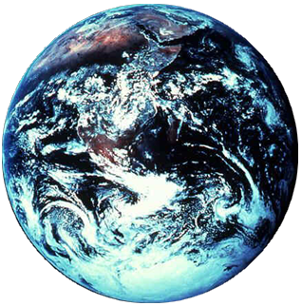
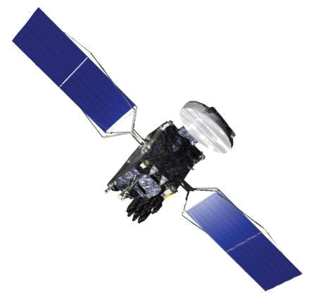
Si les ondes électromagnétiques mises en jeu dans le processus sont émises par un capteur (exemple : un radar) puis recueillies par ce même capteur après interaction avec la zone terrestre observée, on parle de télédétection active. Si le capteur (exemple : un radiomètre) recueille directement la lumière visible ou infrarouge émise ou diffusée par la zone terrestre observée, on qualifie les ondes analysées d’ondes électromagnétiques naturelles et on parle de télédétection passive.
onde émise
par le satellite
onde captée après interaction avec la zone observée
ondes électromagnétiques naturelles
lumière solaire

Principe de la télédétection active Principe de la télédétection passive

Cet exercice s’intéresse à deux familles de satellites de télédétection passive :
SPOT (document 1) et Météosat (document 2). Il comporte trois parties indépendantes.

Des réponses argumentées et précises sont attendues ; elles pourront être illustrées par des schémas. La qualité de la rédaction, la rigueur des calculs ainsi que toute initiative prise pour résoudre les questions posées seront valorisées.

Données

- Rayon moyen de la Terre : R_{T} = 6,38 × 10³ km.
- Longueur d d’un arc de cercle de rayon R et d’angle α (exprimé en radian) : d = α.R.
- Courbe de transmission des radiations électromagnétiques par l’atmosphère terrestre en fonction de la longueur d’onde λ :
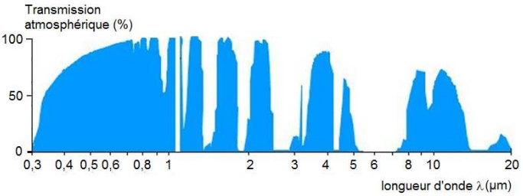

- Loi de Wien : λ_{max} . T = 2,90 ×10³ µm.K
avec λ_{max} la longueur d’onde majoritairement émise dans le spectre d’émission d’un corps porté à une température T (exprimée en kelvin).

- Relation entre la température T (exprimée en kelvin) et la température θ exprimée en degré Celsius : T = θ + 273

Document 1. La filière SPOT

SPOT (Satellite Pour l’Observation de la Terre) est un système d’imagerie optique spatiale à haute résolution. Ce programme s’insère dans la politique d’observation de la Terre du CNES (Centre National d’Études spatiales). Depuis 1986, les satellites de la filière SPOT scrutent notre planète et fournissent des images d’une qualité remarquable, en décrivant une orbite dont les caractéristiques sont les suivantes :

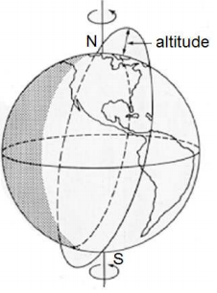
- Elle est circulaire et se situe à l’altitude
h_{S} = 832 km.

- Elle est héliosynchrone, c'est-à-dire que l’angle entre le plan de l’orbite et la direction du Soleil est quasi-constant. Cela permet de réaliser des prises de vue à une altitude donnée avec un éclairement constant.

- Elle est quasi-polaire, inclinée de 98,7° par rapport au plan de l’équateur et décrite avec une période de 101,4 min. La zone terrestre observée évolue à chaque révolution du satellite dont le cycle orbital est de 26 jours ; c'est-à-dire que tous les 26 jours le satellite observe à nouveau la même région terrestre.
Orbite quasi-polaire

D’après le site cnes.fr

Document 2. Le programme Météosat

En Europe, l’ESA (Agence Spatiale Européenne) a développé le programme Météosat dont le premier satellite a été lancé en 1977. Depuis cette date, sept satellites Météosat ont été lancés. Puis des satellites aux performances accrues (Meteosat Second Generation) leur ont succédé : MSG-1 (ou Météosat-8) lancé en août 2002, puis MSG-02 (ou Météosat-9) lancé en décembre 2005.

Les satellites Météosat et MSG sont géostationnaires*. Ils ont pour mission d’effectuer des observations météorologiques depuis l’espace pour la prévision immédiate et l’évolution à long terme du climat. Ils ont l’avantage de fournir des images de vastes portions de la surface terrestre et de l’atmosphère, mais présentent l’inconvénient qu’un seul satellite géostationnaire ne suffit pas pour observer toute la Terre. Par ailleurs, les régions polaires leur sont hors de portée.

* Un satellite géostationnaire paraît immobile par rapport à un point de référence à la surface de la Terre. Pour respecter cette propriété, il se situe forcément dans le plan de l’équateur, son orbite est circulaire et son centre est le centre de la Terre. Sa période de révolution est donc égale à la période de rotation de la Terre sur elle-même.

D’après le site education.meteofrance.com
1. Mouvements des satellites SPOT et Météosat

Les mouvements sont étudiés dans le référentiel lié au centre de la Terre, appelé référentiel géocentrique. Ce référentiel est supposé galiléen.
1.1. Énoncer la deuxième loi de Kepler (aussi nommée loi des aires) dans le cas général d’un satellite terrestre en mouvement elliptique. Illustrer cette loi par un schéma.

1.2. En utilisant la deuxième loi de Kepler, caractériser la nature des mouvements dans le cas particulier des satellites SPOT et Météosat.

1.3. Dans quel sens le satellite Météosat tourne-t-il autour de la Terre, par rapport au référentiel géocentrique ? On s’appuiera sur un dessin sur lequel figurera la Terre avec une indication explicite sur son sens de rotation.

1.4. Déterminer la valeur de la vitesse v du satellite SPOT par rapport au référentiel géocentrique.

1.5. Énoncer la troisième loi de Kepler dans le cas général d’un satellite terrestre en mouvement elliptique. On précisera la signification de chaque grandeur introduite.

1.6. En appliquant cette loi aux deux satellites étudiés, déduire la valeur de l’altitude h_{M} du satellite Météosat.

2. SPOT en mode panchromatique
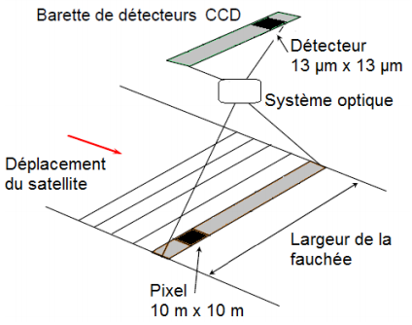
Lorsque le satellite SPOT parcourt son orbite, il observe une large bande terrestre de plusieurs dizaines de kilomètres de large. Cette zone « couverte » est appelée la fauchée.
En mode panchromatique, les images réalisées par le satellite SPOT sont recueillies sur une barrette constituée de 6000 détecteurs CCD et numérisées en niveaux de gris.
Chaque détecteur est assimilable à un carré de 13 µm de côté recueillant l’information provenant d’une zone terrestre carrée de 10 m de côté, appelée pixel. On dit que la résolution spatiale est de 10m.

2.1. Évaluer la largeur de la fauchée.
2.2. La fauchée correspondant à la n^{ème} révolution de SPOT n’est pas identique à celle de la (n–1)^{ème} révolution. Se situe-t-elle davantage à l’est ou à l’ouest sur la Terre ?
Illustrer votre réponse par un schéma.
2.3. À chaque révolution du satellite, la zone terrestre observée n’est pas la même, du fait de la rotation de la Terre. De quel angle tourne la Terre entre deux révolutions du satellite ? En déduire de quelle distance se déplace la fauchée au niveau de l’Équateur entre deux révolutions du satellite.
2.4. Quelles sont les parties du globe les plus fréquemment « couvertes » par SPOT au cours d’un cycle orbital ?
2.5. Combien de révolutions doit effectuer SPOT pour réaliser une observation complète de la Terre ? Commenter cette valeur au regard de la question 2.3.
2.6. En mode panchromatique (numérisation en niveaux de gris), l’image est d’autant plus blanche que le flux lumineux capté est intense.

Deux images (images 1 et 2) d’une même zone de terrains agricoles, ont été obtenues par télédétection, respectivement dans le rouge (entre 610 nm et 680 nm de longueur d’onde) et dans le proche infrarouge (entre 790 et 890 nm).
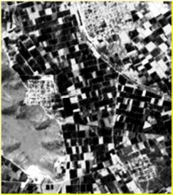
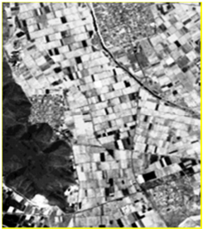

Image 1 Image 2
Télédétection dans le rouge Télédétection dans le proche infrarouge

Source : IGN France international

En utilisant le tableau suivant, donnant les réflectances* caractéristiques des trois grands types de surfaces naturelles, quelles informations peut-on extraire de l’analyse de ces deux images ? Montrer l’intérêt d’avoir ces deux images pour obtenir des informations sur la zone observée.

Valeurs caractéristiques des réflectances des trois grands types de surfaces naturelles en fonction de la gamme de longueur d’onde :

 | Rouge  (entre 610 et 680 nm) | Proche infrarouge  (entre 790 et 890 nm)
Eau | 4 à 6 % | 0 à 2 %
Végétation | 10 à 12 % | 35 à 40 %
Sol nu | 20 à 22 % | 25 à 30 %

* La réflectance d’une surface est le rapport entre le flux lumineux réfléchi et le flux lumineux incident.
3. Les trois canaux de Météosat

Le radiomètre** des satellites Météosat comprend trois canaux de télédétection : le canal C dans le visible et le proche infrarouge, le canal E dans l’infrarouge moyen et le canal D dans l’infrarouge thermique.

** Un radiomètre est un appareil de mesure de l’intensité du flux de rayonnement électromagnétique dans différents domaines de longueur d’onde.

Canal | Gamme de longueurs d’onde en µm | Fonction principale
C | Entre 0,4 et 1,1 | Permet l’observation visuelle de la surface de la Terre et des nuages.
E | Entre 5,7 et 7,1 | Renseigne sur la teneur en humidité de l’atmosphère.  La surface du sol n’est pas visible.
D | Entre 10,5 et 12,5 | Renseigne sur la température des nuages et de la surface terrestre.

3.1. Pourquoi seule la télédétection sur les canaux C et D permet-elle d’obtenir des informations en provenance de la surface terrestre ?

3.2. Quelles sont les raisons qui ont guidé le choix de la gamme de longueurs d’onde du
canal D, compte tenu de sa fonction principale ?
Des éléments quantitatifs sont attendus dans la réponse.

